**涡轮配合孕镶金刚石钻头技术在克深243井的应用**

Application of turbo-Impregnated bit technique in KeS 243 well

王九龙 曹聪 王雅蓉 李翔 胡玉明

(渤海钻探工程公司库尔勒分公司)

摘 要：克深243井是塔里木油田公司部署在克拉苏构造带克深24号构造东翼上的一口评价井。该构造白垩系巴什基奇克组岩性以中厚层-巨厚层状灰褐色中砂岩、细砂岩为主，其次为粉~细砂岩岩性致密，地层可钻性极差[1]，钻头吃入困难，导致在钻井过程中提速工具、钻头选型困难和机械钻速普遍偏低[2]，严重制约勘探开发周期。引进的涡轮配合孕镶金刚石钻头钻井技术[3]对此现象有明显改善。克深243井钻进数据表明：配套工具进尺175m，纯钻时间168 h，平均机械钻速1.04m/h。与常规钻具相比单只孕镶钻头平均进尺是PDC钻头的2-4倍。平均纯钻时间是PDC的1.4-2.6倍。平均机械钻速是PDC的1.25倍。结果表明，涡轮配合孕镶金刚钻头钻井技术在该井具有较好的提速效果，可为塔里木山前井钻井提速提供借鉴及技术支持。

Abstrct: KeS 243 well is an evaluation well deployed by tarim oilfield company on the east wing of KeS 24 structure in kelasu structural zone. The structure of cretaceous bashkortostan base chick group lithology with thick layer - the thick bedded in beige sandstone, fine sandstone, followed by powder ~ fine sandstone lithology density, formation drillability poor[1], the drill bit to eat into the difficulties and lead to acceleration in the process of drilling tools, bit type selection difficulty and the rate of penetration generally low[2], severely restricting the exploration and development cycle. The introduced drilling technology of turbo and diamond-impregnated bit[3] has significantly improved this phenomenon. The drilling data of KeS well 243 show that: the footage of supporting tools is 175m, the pure drilling time is 168 hours, and the average mechanical drilling speed is 1.04m/h. Compared with conventional drill tools, the average footage of single impregnated bit is 2-4 times that of PDC bit. The average net drilling time is 1.4-2.6 times that of the PDC. Average penetration rate is 1.25 times PDC. The results show that the turbo-assisted drilling head drilling technology has a good speed raising effect in this well, which can provide reference and technical support for the speed raising of tarim piedmont well.

关键词：塔里木山前构造；致密研磨性强;提速；涡轮钻具；孕镶金刚石钻头

Key words: Tarim piedmont structure Compact and abrasive turbodrill Diamond-impregnated bit

作者简介（王九龙，出生年份1988.8，性别：男，籍贯：陕西西安、工作单位，渤海钻探库尔勒分公司，职务：科员，职称：工程师，专业学位：油气井工程，研究方向：石油钻探工程技术，工作单位：新疆库尔勒市，邮编841000）

塔里木山前目的层白垩系巴什基奇克组主要岩性为致密细砂岩，研磨性强，可钻性差，常规钻具钻进机速慢，进尺少，造成开发周期较长，成为该段钻进中提速的一大难题。该构造上的克深243井五开使用涡轮钻具及孕镶钻头，取得了明显成效。

一 涡轮钻具概况：

涡轮是一种将液压能量高效转换成机械能量的井下动力工具。高效、高转速驱动钻头达到快速钻进的目的。

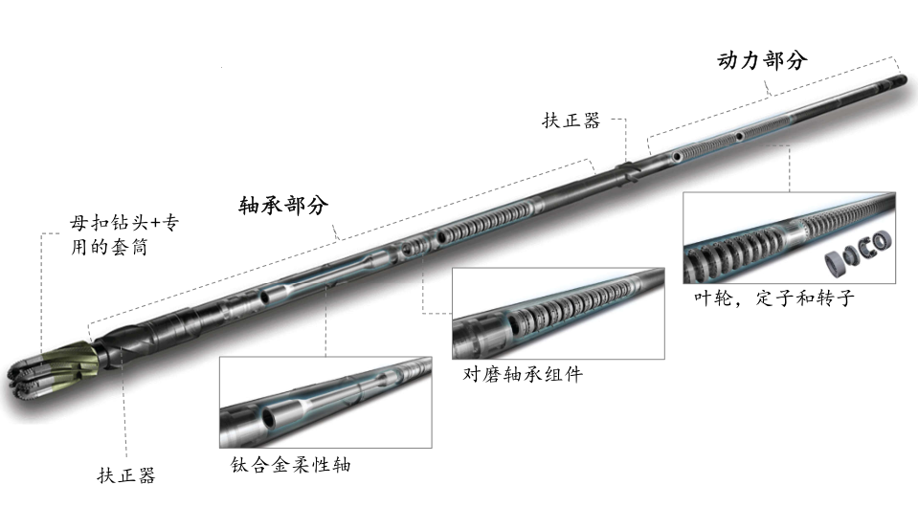

相对于螺杆涡轮具有以下几个优点：

1、涡轮工具输出功率更高、转速可调（转速范围100～4000 r/min），相对于螺杆动力输出更稳定，井下寿命更长，震动小，保护井下钻具。

2、 工作时需要的钻压较螺杆要小，反扭矩小。

3、 涡轮由于同心度更高、加工精度高，因此不需要扶正器，入井更为安全可靠。且涡轮马达为同心运动，工作时动平衡性能优良，且钻进后的井壁光滑，有利测量仪器工作

4、 适宜所有泥浆类型（特别是页岩气开发用柴油基泥浆）且适用所有泥浆密度。

5、 涡轮定转子为钢件，轴承为全金属轴承，耐高温、高压，适用于高温高压井(≤350℃，12600m内)。.

6、 涡轮使用的PDC止推轴承、金刚石扶正轴承以及钛合金万向轴， 在一定程度上延长了维修寿命，耐温性及寿命也远超螺杆（维修周期≥300h，整机寿命≥500h）。

7、提高机械钻速和单趟钻进尺，降低非生产时间和综合钻井成本。

涡轮钻具缺点：对易缩径井段地层打出的井眼过于偏小，对井眼扩大率有所限制(涡轮钻井时井眼几乎没有扩大)。且压降在4～15 MPa，受泵额定压力限制多，导致排量受限。

二 孕镶钻头：

孕镶金刚石钻头为金刚石材料钻头中的一种。钻头胎体里均匀包镶着金刚石颗粒。钻进时胎体磨损，金刚石颗粒能不断出露自锐，高效切削工作面岩石。胎体有一定高度，外径略大于钻头体外径、内径略小于钻头体内径，胎体的外侧面、内侧面和底面均有水槽，使钻井液及时清洗破碎岩屑和冷却钻头。

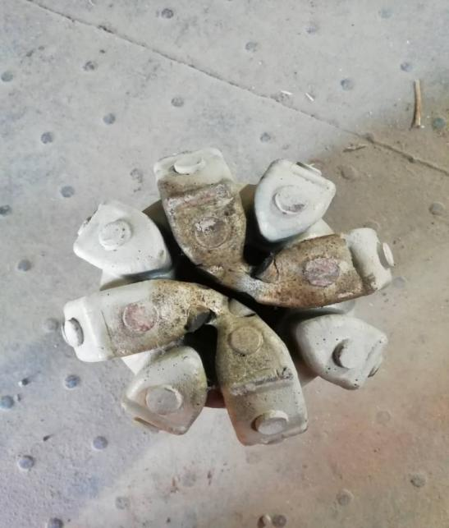 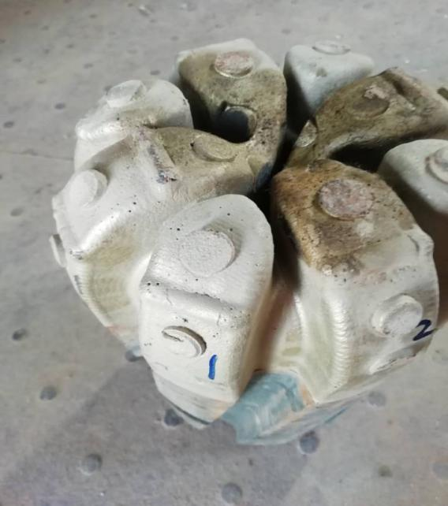

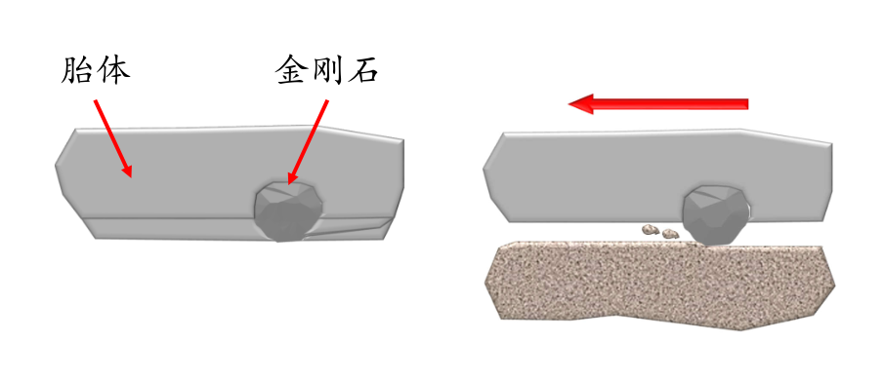

孕镶钻头特点及优点：

1、由人造金刚石和碳化钨粉末组成的孕镶材料，特别适合于坚硬的地层包括砾岩、火成岩和变质岩（花岗岩、玄武岩、石英等），也可适用于夹层：如坚硬的砂岩页岩、碳酸盐以及煤等

2、在芯部安装最新技术的切削齿可以有效的防止烧芯

3、保径方面：一方面金刚石保径聚晶TSP成轮胎状排列，增加钻头的持久度；另一方面优化的保径设计提升钻头寿命，降低了卡钻发生的几率

4、改进的水力设计及专用喷嘴，改善了肩部冷却及清洗效果

5、可配合马达或涡轮使用

6、可适用于定向井

三 克深243井现场应用情况：

该井五开涡轮钻进钻具组合：6 5/8"PDC+127mm142级涡轮工具++ 5"钻铤*15根+变扣+4"加重钻杆*15根+4"钻杆

钻进参数：钻压:20-40kN ,转速:40-80 rpm，泵压:22-26MPa,排量:10-15L/S,扭矩：8-14kN.m,地层: 白垩系巴什基奇克组,岩性:细砂岩粉砂岩。

在该井五开依次钻进情况如下：

|  |  |  |  |  |  |  |
| --- | --- | --- | --- | --- | --- | --- |
| 钻进方式 | 钻头 | 层位 | 井段/m | 进尺 | 纯钻时间/h | 平均机械钻速/m/h |
| 常规钻具 | PDC | K1bs | 6243-6324 | 81 | 66 | 1.23 |
| 常规钻具 | PDC | K1bs | 6324-6407 | 83 | 116 | 0.71 |
| 常规钻具 | PDC | K1bs | 6407-6452 | 45 | 70 | 0.64 |
| 涡轮钻进 | 孕镶 | K1bs | 6452-6627 | 175 | 168 | 1.04 |

从上表可以看出，在目的层K1bs钻进时，前期使用常规钻具单只钻头进尺较少（45-81m），并且随着井深的增加，地层强度以及研磨性相应的增加，平均机械钻速呈下降的趋势，后期每米钻时达到了120min/m。继续使用常规钻具周期较长，性价比越来越低，在6452m时下入一只φ168.3mm孕镶金刚石钻头配合涡轮工具，单趟进尺达到了175m，纯钻168h，平均机械钻速1.04m/h，单只孕镶钻头平均进尺是PDC钻头的2-4倍。平均纯钻时间是PDC的1.4-2.6倍。平均机械钻速是PDC的1.25倍,并且该井五开目的层钻进井段6234-6627m，段长393m，创造了该区块目的层最长段长记录。

四 结论及建议：

在克深243井6 5/8″ 井眼高速涡轮钻具施工的成功应用，为深井小尺寸井眼、硬地层提速提供了有效的途径，该技术的成功运用解决了塔里木山前构造复杂地质条件下的深井、超深井的大井眼段钻井中机械钻速低、钻井成本高的突出问题，可在不同型号涡轮钻具、孕镶钻头进行适用性试验后，进行推广应用。

进口的涡轮、孕镶钻头价格昂贵，建议逐步开展国产化先导试验

参考文献

[1] 李悦,李纬,许兴华,等.塔里木山前地区超深井钻井提速技术研究[J].中州煤炭,2016,7,133.

[2] 程天辉，何选蓬，李瑞亮,等.塔里木昆仑山前昆玉1井钻井提速实践[J].钻采工艺,2017,40(5),115.

[3] 曹立明，常晓峰，孟祥卿.涡轮钻具及孕镶钻头在元坝124井的应用[J].中国石油和化工标准与质量,2009,10,199.